เอกสารเพื่อเตรียมตัวสอบ O-NET คณิตศาสตร์ เรื่อง สถิติ ปีการศึกษา 2563 โรงเรียนเทศบาลวัดกลาง

............................................................................................................โดย ครูนัฐลดา พรมมี

1. สถิติ มี 2 ความหมาย นัยที่1 หมายถึง ตัวเลข ข้อมูล ข้อเท็จจริง นัยที่ 2 หมายถึงศาสตร์ที่ว่าด้วยระเบียบวิธีทางสถิติ

ข้อมูล (data) *ตามวิธีเก็บมา ข้อมูลปฐมภูมิ ข้อมูลทุติยภูมิ* *ตามลักษณะ ข้อมูลเชิงปริมาณ ข้อมูลเชิงคุณภาพ*

ระเบียบวิธีทางสถิติ มี 4 ขั้นคือ 1การเก็บรวบรวมข้อมูล 2การนำเสนอข้อมูล 3 การวิเคราะห์ข้อมูล 4 การสรุปและตีความหมาย

**การเก็บรวบรวม** จะได้ ข้อมูล เก็บจากแหล่งข้อมูลโดยตรง (ข้อมูลปฐมภูมิ) เก็บจากรายงาน บทความ รวบรวมไว้(ข้อมูลทุติยภูมิ)

**นำเสนอ** น่าสนใจ ตารางแจกแจงความถี่ แผนภาพต้นใบ แผนภาพกล่อง

**วิเคราะห์** 3 เรื่องสำคัญ 1 การวัดค่ากลาง 2 การวัดตำแหน่งที่ 3 การวัดการกระจาย *4 ความสัมพันธ์ของค่ากลางกับการกระจาย

**การสรุปตีความ**เพื่อนำไปใช้ตอบปัญหาที่อยากรู้ แก้ปัญหา แนวทางเพื่อปรับปรุง

|  |  |  |  |
| --- | --- | --- | --- |
| 1. การวัดค่ากลาง | ข้อมูลเชิงปริมาณ | | ข้อมูลเชิงคุณภาพ |
| ไม่แจกจงความถี่ | แจกแจงความถี่ |  |
| ค่าเฉลี่ยเลขคณิต = ผลรวม / จำนวนข้อมูล μ $\overline{x}$ |  |  |  |
| ค่ามัธยฐาน = ค่าที่อยู่ตรงกลาง(*เรียงข้อมูล) Me |  |  |  |
| ค่าฐานนิยม (มีความถี่หรือพบบ่อยมากที่สุด) Mo |  |  |  |

|  |  |  |  |
| --- | --- | --- | --- |
| 1. การวัดตำแหน่งที่ | ข้อมูลเชิงปริมาณ | | ข้อมูลเชิงคุณภาพ |
| ไม่แจกจงความถี่ | แจกแจงความถี่ |  |
| ควอไทล์ 4 ส่วน มีค่า Q1  Q2 Q3 |  |  |  |
| เดไซล์ 10 ส่วน มีค่า D1  D5  D9 |  |  |  |
| เปอร์เซ็นไทล์ 100ส่วน มีค่า  P1 P25 P50 P75  P99 |  |  |  |

|  |  |  |  |
| --- | --- | --- | --- |
| 1. การวัดการกระจาย | ข้อมูลเชิงปริมาณ | | ข้อมูลเชิงคุณภาพ |
| สัมบูรณ์ ( ข้อมูลชุดเดียว) | สัมพัทธ์ ( ข้อมูล 2 ชุด) |  |
| พิสัย | สัมประสิทธิ์พิสัย |  |
| ส่วนเบี่ยงเบนควอไทล์ | สัมประสิทธิ์ส่วนเบี่ยงเบนควอไทล์ |  |
| ส่วนเบี่ยงเบนเฉลี่ย | สัมประสิทธิ์ส่วนเบี่ยงเบนเฉลี่ย |  |
| ส่วนเบี่ยงเบนมาตรฐาน | สัมประสิทธิ์ความแปร.... |  |
| ความแปรปรวน |  |  |

เบ้ซ้าย สมมาตร เบ้ขวา

เฉลี่ย < มัธยฐาน < ฐานนิยม เฉลี่ย = มัธยฐาน = ฐานนิยม ฐานนิยม < มัธยฐาน < เฉลี่ย

แผนภาพกล่อง

ค่ากลางของข้อมูล

1. ข้อใด ถูก ข้อใด ผิด

|  |
| --- |
| 1. ข้อมูลที่จะวัดค่ากลางได้ต้องเป็นข้อมูลเชิงปริมาณ |
| 1. กรณีที่ข้อมูลมีจำนวนน้อย ควรใช้ฐานนิยมเป็นค่ากลางเพราะ สามารถนับความถี่ของข้อมูลได้สะดวก |
| 1. ค่าเฉลี่ยเลขคณิตเป็นค่ากลางที่ไม่เหมาะสมกับข้อมูลที่มีบางค่าต่ำกว่า หรือสูงกว่าข้อมูลอื่นๆ มาก |
| 1. ข้อมูลที่มีจำนวนข้อมูลเป็นจำนวนคู่ไม่สามารถหาค่ามัธยฐานได้ |
| 1. ฐานนิยมของข้อมูลที่แจกแจงความถี่แล้วมีความถูกต้องแน่นอนมากกว่าฐานนิยมที่ได้จากข้อมูลที่ยังไม่ได้แจกแจงความถี่ |
| 1. ข้อมูลคือขนาดเบอร์ของรองเท้านักเรียน ค่ากลางที่เหมาะสมกับข้อมูลชุดนี้คือ ค่าเฉลี่ยเลขคณิต |
| 1. ข้อมูลคือจำนวนผู้โดยสารรถสองแถวสาย 24 ต่อวันในเดือน มกราคม พ.ศ. 2562ค่ากลางที่เหมาะสมกับข้อมูลชุดนี้คือ ค่าเฉลี่ยเลขคณิต |
| 1. ข้อมูลคือน้ำหนักตัวของนักเรียนเทศบาลวัดกลางในเดือนมกราคม พ.ศ. 2562ค่ากลางที่เหมาะสมกับข้อมูลชุดนี้คือ ฐานนิยม |
| 1. ข้อมูลคือคะแนนสอบของนักเรียน ม.6 โรงเรียนแห่งหนึ่งค่ากลางที่เหมาะสมกับข้อมูลชุดนี้คือ ค่ากึ่งกลางระหว่างค่าเฉลี่ยเลขคณิต กับมัธยฐาน หรือเลือกใช้ ค่ากึ่งกลางระหว่างค่าเฉลี่ยเลขคณิต กับฐานนิยม ก็ได้ |
| 1. ข้อมูลคือความสูงของนักเรียนห้องหนึ่ง ค่ากลางที่เหมาะสมกับข้อมูลชุดนี้คือ ฐานนิยม |
| สรุป ข้อมูลเชิงปริมาณ ใช้ค่าเฉลี่ย มัธยฐาน ฐานนิยม มีต่ำสูงใช้มัธยฐาน ข้อมูลเชิงคุณภาพใช้มัธยฐาน |

1. บริษัทหนึ่งมียอดขายในแต่ละไตรมาสของปี 2561 เป็นตามลำดับดังนี้ 17 19 21 23 (ล้านบาท) ถ้าบริษัทถ่วงน้ำหนักข้อมูลด้วย 2 1 1 2 ตามลำดับ แล้วค่าเฉลี่ยถ่วงน้ำหนักของข้อมูลชุดนี้เท่ากับเท่าใด *คำว่าถ่วงน้ำหนัก คือ ข้อมูลนั้นปรากฏ/มี ได้กี่ครั้ง*

|  |  |  |  |  |  |  |
| --- | --- | --- | --- | --- | --- | --- |
|  |  |  |  | . |  |  |

|  |  |  |  |  |  |  |
| --- | --- | --- | --- | --- | --- | --- |
|  |  |  |  | . |  |  |

1. ยอดขายต่อเดือน (หน่วย: หมื่น) ของบริษัทแห่งหนึ่งในระยะเวลา 10 เดือน เป็นดังนี้ 4 1 8 5 8 7 8 8 8 3 ข้อใดถูก

|  |
| --- |
| 1. ค่าเฉลี่ยเลขคณิต ($\overline{x}$) เป็นค่ากลางที่เหมาะสม และ = 6 |
| 1. ฐานนิยม เป็นค่ากลางที่เหมาะสม และ ฐานนิยม = 7.5 |
| 1. ฐานนิยม เป็นค่ากลางที่เหมาะสม และฐานนิยม = 8 |
| 1. มัธยฐาน เป็นค่ากลางที่เหมาะสม และมัธยฐาน = 5.5 |
| 1. มัธยฐาน เป็นค่ากลางที่เหมาะสม และมัธยฐาน = **7**.5 |

1. พนักงานของบริษัทแห่งหนึ่งมีค่าเฉลี่ยเลขคณิตของน้ำหนักตัวของพนักงานทั้งบริษัทเท่ากับ 58 กก. จากพนักงานทั้งหมด 100 คน พนักงานชาย จำนวน 40 คนมีน้ำหนักเฉลี่ย 70 กก.

→ จงหาว่าพนักงานหญิงทั้งหมดมีกี่คน

→ พนักงานหญิงมีน้ำหนักรวมทุกคนเป็น กี่ กก.

→ พนักงานหญิงมีค่าเฉลี่ยของน้ำหนักเป็น กี่ กก.

1. ข้อมูลต่อไปนี้ควรเลือกใช้ค่ากลางใดจึงเหมาะสมจะเป็นตัวแทนของข้อมูลชุดนี้ 41 88 46 42 43 49 44 45 43 95 47 48 42 45 46 41 40 48 44 42 42 42 42 42 42 42

→ ค่าเฉลี่ยเลขคณิต , มัธยฐาน, ฐานนิยม , ค่ากึ่งกลางพิสัย , ค่าพิสัย , ค่าส่วนเบี่ยงเบนมาตรฐาน

1. ข้อมูลชุดหนึ่งมี 8 ค่า เรียงจากน้อยไปมาก ดังนี้ 74 78 80 80 a 90 90 b ถ้าข้อมูลชุดนี้มีพิสัยเท่ากับ 16 และมัธยฐานเท่ากับ 80 แล้วค่าเฉลี่ยเลขคณิต เท่ากับเท่าใด

|  |  |  |  |  |  |  |
| --- | --- | --- | --- | --- | --- | --- |
|  |  |  |  | . |  |  |

1. ข้อมูลชุดหนึ่ง เรียงจากน้อยไปมาก ดังนี้ a 11 15 b 19 20 24 ถ้าข้อมูลชุดนี้มีมัธยฐานเท่ากับ 18 และค่าเฉลี่ยเลขคณิตเท่ากับ 16 แล้ว พิสัย เท่ากับเท่าใด

|  |  |  |  |  |  |  |
| --- | --- | --- | --- | --- | --- | --- |
|  |  |  |  | . |  |  |

1. จากแผนภาพต้น-ใบของข้อมูลชุดหนึ่ง ข้อใดสรุปได้ถูกต้อง

|  |  |
| --- | --- |
| 0 | 7 8 9 |
| 1 | 0 1 5 7 |
| 2 | 1 2 2 |
| 3 | 0 2 |

|  |
| --- |
| 1. ค่าเฉลี่ยเลขคณิต= 16 มัธยฐาน =16 ฐานนิยม =22 Q1 = 7.25 Q3 = 22 |
| 1. ค่าเฉลี่ยเลขคณิต= 16.5 มัธยฐาน =17 ฐานนิยม =22 Q1 = 3.25 Q3 = 22 |
| 1. ค่าเฉลี่ยเลขคณิต= 17 มัธยฐาน =16 . ฐานนิยม =22 Q1 = 9.25 Q3 = 22 |
| 1. ค่าเฉลี่ยเลขคณิต= 16 มัธยฐาน =15,17 ฐานนิยม =22 Q1 = 3.25 Q3 = 22 |
| 1. ค่าเฉลี่ยเลขคณิต= 16 มัธยฐาน =15 ฐานนิยม =22 Q1 = 9.25 Q3 = 22 |

เขียนแผนภาพกล่อง

ใช้ ค่าต่ำสุด Q1 Q2 Q3  ค่าสูงสุด

.............................................................................................................................................................................................

หมายถึงอะไร....

9. ข้อมูลชุดหนึ่งเรียงจากน้อยไปหามากดังนี้ 1, 6, 8, 16, X, 22, 26, 38, 43, y ถ้าข้อมูลชุดนี้มีพิสัยเท่ากับ 45 และค่าเฉลี่ยเลขคณิตเท่ากับ 22.4 ผลต่างของเปอร์เซ็นไทล์ที่ 75 กับ ควอไทล์ที่ 2 เท่ากับเท่าใด

10. ผลการสอบวิชาคณิตศาสตร์ของนักกเรียนห้องหนึ่ง เป็น

|  |
| --- |
| 29 35 36 40 41 43 47 50 56 59 |
| 60 61 63 65 72 72 74 75 75 78 |
| 78 78 80 80 81 82 84 87 88 89 |
| 90 90 91 91 91 92 95 95 95 97 |

ดังนี้ เปอร์เซ็นไทล์ที่ 85 เท่ากับเท่าใด

11. → เปอร์เซ็นไทล์ที่ 25 เท่ากับเท่าใด → เปอร์เซ็นไทล์ที่ 30 เท่ากับเท่าใด → เปอร์เซ็นไทล์ที่ 80 เท่ากับเท่าใด

|  |
| --- |
| 29 35 36 40 41 43 47 50 56 59 |
| 60 61 63 65 72 72 74 75 75 78 |
| 78 78 80 80 81 82 84 87 88 89 |
| 90 90 91 91 91 92 95 95 95 97 |

12. แผนภาพต้น-ใบ แสดงน้ำหนักของเด็กกลุ่มหนึ่งเป็นดังนี้

|  |  |
| --- | --- |
| 3 | 7 |
| 4 | 2 5 6 9 |
| 5 | 0 1 1 7 |
| 6 | 2 4 |

ผลต่างของควอไทล์ที่ 3 กับควอไทล์ที่ 1 ท่ากับเท่าไร

1. 9
2. 10
3. 12
4. 15
5. 17

13. ในการสำรวจน้ำหนักตัวของนักเรียนในชั้นเรียนที่มีนักเรียน ห้องหนึ่ง เป็นดังนี้ ค่าเฉลี่ยเลขคณิตของน้ำหนักตัวของนักเรียนในชั้นเรียนนี้เป็นกี่กิโลกรัม

|  |  |  |  |
| --- | --- | --- | --- |
| น้ำหนัก(กิโลกรัม) | ความถี่สะสม (คน) |  |  |
| 30-49 | 10 |  |  |
| 50-69 | 26 |  |  |
| 70-89 | 30 |  |  |

14. จากตาราง จงหาค่าเฉลี่ยเลขคณิต

|  |  |  |  |  |
| --- | --- | --- | --- | --- |
| อันตรภาคชั้น | ความถี่ | ความถี่สะสม | ความถี่สัมพัทธ์ |  |
| 2-6 |  |  |  |  |
| 7-11 |  | 11 | 0.2 |  |
| 12-16 |  | 14 |  |  |
| 17-21 | 6 |  | 0.3 |  |

**ลองทบทวนตนเอง**

A1. ส่วนสูงของแฝดชายหญิงคู่หนึ่งมีพิสัยเท่ากับ 12 เซนติเมตร มีค่าเฉลี่ยเลขคณิตเท่ากับ 171 เซนติเมตร ข้อใดเป็นส่วนสูงของคนใดคนหนึ่งของแฝดคู่นี้

1. 167 ซม. 2. 172 ซม 3. 175 ซม. 4. 177 ซม. .. 5. 178 ซม.

A2. ข้อมูลชุดหนึ่งประกอบด้วย 3 8 1 6 5 4 3 5 2 3 ข้อใดต่อไปนี้ถูกต้อง

1. ค่าเฉลี่ยเลขคณิต < ฐานนิยม < มัธยฐาน

2. ฐานนิยม < ค่าเฉลี่ยเลขคณิต < มัธยฐาน

3. ค่าเฉลี่ยเลขคณิต < มัธยฐาน < ฐานนิยม

4. ฐานนิยม < มัธยฐาน< ค่าเฉลี่ยเลขคณิต

5. มัธยฐาน < ฐานนิยม < ค่าเฉลี่ยเลขคณิต

A3. ข้อมูลชุดหนึ่งประกอบด้วย 3 8 1 6 5 4 3 5 2 3 ถ้ามีข้อมูลเพิ่มอีกค่าคือ 4 ค่าสถิติจะเปลี่ยนแปลงอย่างไร

1. ค่าเฉลี่ยเลขคณิตจะเท่าเดิม

2. ค่าฐานนิยมจะเปลี่ยนเป็น 4

3. ค่ามัธยฐานเท่าเดิม

4. ค่าเฉลี่ยเลขคณิตเท่าเดิม แต่ฐานนิยมเปลี่ยน

5. พิสัยเท่าเดิม แต่ค่าฐานนิยมเปลี่ยน

A4. ข้อมูลชุดหนึ่งมีค่าเฉลี่ยเลขคณิตเท่ากับ 20 มัธยฐานเท่ากับ 25 ฐานนิยมเท่ากับ 30 ข้อสรุปใดถูกต้อง

1. ลักษณะการกระจายข้อมูลมีการกระจายแบบเบ้ซ้าย

2. ลักษณะการกระจายข้อมูลมีการกระจายแบบเบ้ขวา

3. ลักษณะการกระจายข้อมูลมีการกระจายแบบสมมาตร

4. ไม่สามารถสรุปลักษณะการกระจายข้อมูลได้

5. ลักษณะการกระจายข้อมูลแบบแผนภาพกล่อง

A5. การเลือกใช้ค่ากลางของข้อมูลควรพิจารณาหลายอย่าง ยกเว้นข้อใด

1. ลักษณะข้อมูล

2. วิธีจัดเรียงข้อมูล

3. จุดประสงค์ของการนำไปใช้

4. ข้อดีข้อเสียของค่ากลางแต่ละชนิด

5. เป็นข้อมูลจากประชากรหรือกลุ่มตัวอย่าง

A6. ในกรณีที่มีข้อมูลจำนวนมาก การนำเสนอข้อมูลในรูปแบบใดจะทำให้เห็นการกระจายของข้อมูลได้ชัดเจนน้อยที่สุด

1. ฮิสโทแกรม

2. ตารางแจกแจงความถี่

3. แผนภาพต้น-ใบ

4. แผนภาพกล่อง

5. การแสดงค่าสังเกตทุกค่า

A7. คะแนนสอบวิชาคณิตศาสตร์ของนักเรียนกลุ่มหนึ่ง ดังตารางแจกแจงความถี่ ค่าเฉลี่ยเลขคณิตของคะแนนสอบเป็นเท่าใด

จากตาราง 7.1 ค่าเฉลี่ยเลขคณิตของคะแนนสอบเป็นเท่าใด

7.2 มัธยฐานของคะแนนสอบเป็นเท่าใด

7.3 ฐานนิยมของคะแนนสอบเป็นเท่าใด

|  |  |  |
| --- | --- | --- |
| คะแนน | ความถี่ |  |
| 20-29 | 2 |  |
| 30-39 | 3 |  |
| 40-49 | 3 |  |
| 50-59 | 2 |  |
| 60-69 | 5 |  |
| 70-79 | 4 |  |
| 80-89 | 1 |  |

A8. ค่าเฉลี่ยเลขคณิตของความสูงของนักเรียนกลุ่มหนึ่งเท่ากับ 152.50 ซม. ถ้านักเรียนกลุ่มนี้มีจำนวนนักเรียนชายมากกว่าจำนวนนักเรียนหญิง 8 คน และค่าเฉลี่ยของความสูงของนักเรียนชายเท่ากับ 156ซม. ค่าเฉลี่ยของความสูงของนักเรียนหญิงเท่ากับ 148 ซม. แล้วจำนวนนักเรียกลุ่มนี้มีค่าเท่ากับข้อใด

1. 28 คน
2. 36 คน
3. 64 คน
4. 82 คน
5. 100 คน

A9. คะแนนสอบวิชาคณิตศาสตร์ของนักเรียนชั้น ม.5/1 และม. 5/2 ของโรงเรียนแห่งหนึ่งแสดงด้วยแผนภาพต้น-ใบ ได้ดังนี้

|  |  |  |
| --- | --- | --- |
| นักเรียนชั้น ม.5/1 |  | นักเรียนชั้น ม.5/2 |
| 6 2 | 4 | 9 9 |
| 9 9 4 3 1 1 0 | 5 | 7 8 9 |
| 8 8 6 5 | 6 | 2 4 5 5 7 9 |
| 5 3 | 7 | 0 2 3 6 8 |
| 5 1 0 | 8 | 5 7 7 |
| 7 | 9 | 1 9 |

เปอร์เซ็นไทล์ที่ 50 ของคะแนนสอบในแต่ละห้องต่างกันเท่าใร

A10. กำหนดตารางแจกแจงความถี่สัมพัทธ์ของความสูงของนักเรียนโรงเรียนแห่งหนึ่ง จำนวน 600 คน เป็นดังนี้ มีนักเรียนที่มีความสูงระหว่าง 149-170 ซม. จำนวนกี่คน

|  |  |
| --- | --- |
| ความสูง (ซม.) | ความถี่สัมพัทธ์ |
| 130-139 | 0.100 |
| 140-149 | 0.275 |
| 150-159 | 0.150 |
| 160-169 | 0.175 |
| 170-179 | 0.300 |

1. 87 คน 2. 90 คน 3. 195 คน

4. 255 คน 5. 285 คน

A11. ข้อมูลชุดหนึ่งมี 30 จำนวน หาค่าเฉลี่ยของข้อมูลชุดนี้ ได้เท่ากับ 61 แต่ปรากฏว่าผู้คำนวณอ่านข้อมูลผิดไป 3 จำนวน คือ ค่าที่ถูกต้อง 18 62 35 แต่ผู้อ่านอ่านเป็น 38 26 53 ตามลำดับ นอกจากนี้ยังพบว่าอ่านข้อมูลเกินไป 1 จำนวน คือ 16 ค่าเฉลี่ยเลขคณิตที่ถูกต้องมีค่าเท่าไร

**การวัดการกระจาย**

15. ข้อมูลชุดที่ 1 คือ 1 3 3 6 8 9

ข้อมูลชุดที่ 2 คือ 2 3 4 5 5 5

ข้อมูลชุดที่ 3 คือ 2 6 6 12 16 18

ข้อใดต่อไปนี้ผิด

|  |  |
| --- | --- |
|  | 1. ค่าเฉลี่ยเลขคณิตชุดที่ 1 มากกว่า ชุดที่ 2 อยู่ 0.5.. |
|  | 1. มัธยฐานชุดที่ 1 และ 2 เท่ากัน |
|  | 1. ส่วนเบี่ยงเบนมาตรฐานเรียงจากมากไปน้อยได้แก่ชุดที่ 3 ชุดที่ 2 ชุดที่ 1 ตามลำดับ.. |
|  | 1. S.D. ชุดที่ 3 เป็น สองเท่าของ S.D. ชุดที่ 1 |
|  | 1. ค่าเฉลี่ยเลขคณิตชุดที่ 1 เท่ากับฐานนิยมชุดที่ 2 |

16. โรงเรียนแห่งหนึ่งมี ม.6/1 และ ม.6/2 ซึ่งมีจำนวน รด.ในห้อง 10 และ 15 คนตามลำดับถ้าคะแนนสอบของ รด. ทั้งสองห้องมีค่าเฉลี่ยเลขคณิตเท่ากัน แต่มีส่วนเบี่ยงเบนมาตรฐานเท่ากับ 2 และ 1.5 ตามลำดับ แล้วความแปรปรวนของคะแนนสอบ รด. ทั้งสองห้องเท่ากับเท่าใด

17. ข้อมูลชุดที่ 1 คือ X1 , X2 , X3,…X10 มีส่วนเบี่ยงเบนมาตรฐาน 2

ข้อมูลชุดที่ 2 คือ 3X1 +200 , 3X2 +200 , 3X3+200 ,… 3X10 +200

ข้อมูลชุดที่ 3 คือ 5X1 -200 , 5X2 -200 , 5X3-200 ,… 5X10 -200

ข้อมูลชุดที่ 4 คือ 8X1 +28 , 8X2 +28 , 8X3+28 ,… 8X10 +28

แล้วส่วนเบี่ยงเบนมาตรฐานของข้อมูลจะเท่ากับเท่าใด

18. ข้อมูลชุดหนึ่งมี 6 ค่าดังนี้ 15 10 12 15 16 X ถ้าค่าเฉลี่ยเลขคณิตของข้อมูลชุดนี้เท่ากับ 15

แล้วกำลังสองของส่วนเบี่ยงเบนมาตรฐานของข้อมูลชุดนี้เท่ากับเท่าใด

19.ข้อมูลต่อไปนี้ ชุดใดมีค่าความแปรปรวนมากที่สุด

1. 41 46 42 43 49

2. 44 45 43 47 48

3. 42 45 46 41 40

4. 42 42 42 42 42

20. ข้อมูลชุดหนึ่งมี 5 จำนวน ดังนี้ 3 5 9 13 และ p ถ้าข้อมูลชุดนี้มีค่าเฉลี่ยเลขคณิตเท่ากับ 8 แล้วส่วนเบี่ยงเบนมาตรฐานเท่ากับเท่าไร

21. ข้อมูลชุดหนึ่งประกอบด้วย 11 10 12 9 8 7 13 12 10 ซึ่งทำให้

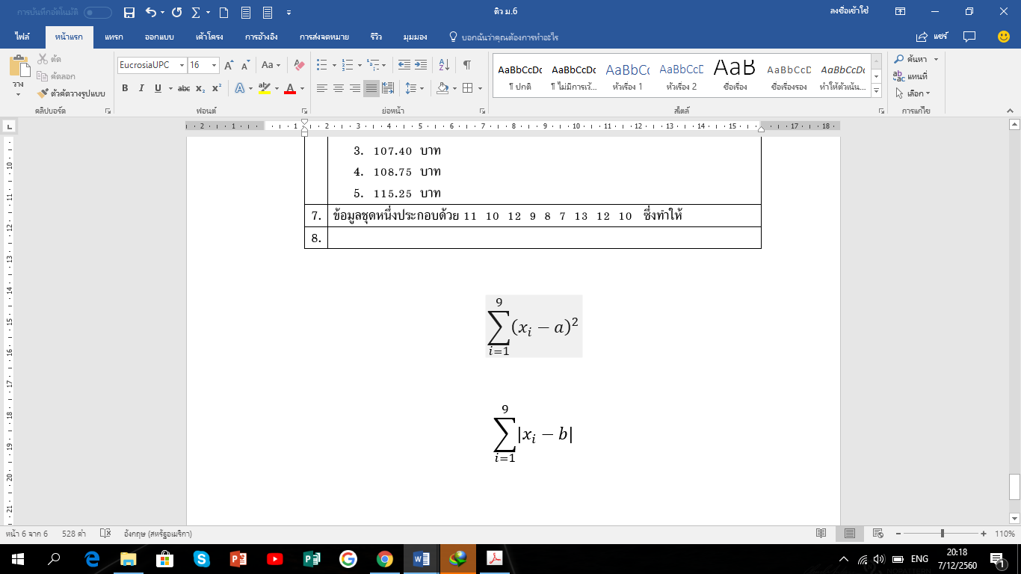 มีค่าน้อยที่สุด และ มีค่าน้อยที่สุด ค่าของ a + b เท่ากับข้อใด

1. 20.22 2. 21.08 3. 22.22
2. 23.22 5. 24.08

สมบัติของค่ากลาง

22. โรงเรียนแห่งหนึ่ง มีนักเรียน ม.6 อยู่สองห้องเรียนคือ ม.6/1 และ ม.6/2 มีจำนวนนักเรียน 52 และ 48 คนตามลำดับ ถ้าคะแนนสอบของนักเรียน ม.6/1 และ ม.6/2 มีค่าเฉลี่ยเลขคณิตเท่ากัน และมีส่วนเบี่ยงเบนมาตรฐานของคะแนนสอบ ม .6/1 เท่ากับ 2 และ ส่วนเบี่ยงเบนมาตรฐานของคะแนนสอบ ม .6/2 เท่ากับ 1.5 แล้ว ส่วนเบี่ยงเบนมาตรฐานของคะแนนสอบ ม . 6 เท่ากับท่าใด

ขอให้ทุกคนโชคดี

DekTalent.com เอกสารสรุปสูตร คณิตศาสตร์เพิ่มเติม รวม ม.4-5-6 สรุปโดยพี่โต๋
เรียนคณิตศาสตร์ ม.4-5-6/O-Net/PAT1 ออนไลน์ได้ที...DekTalent.com เอกสารสรุปสูตร คณิตศาสตร์เพิ่มเติม รวม ม.4-5-6 สรุปโดยพี่โต๋
เรียนคณิตศà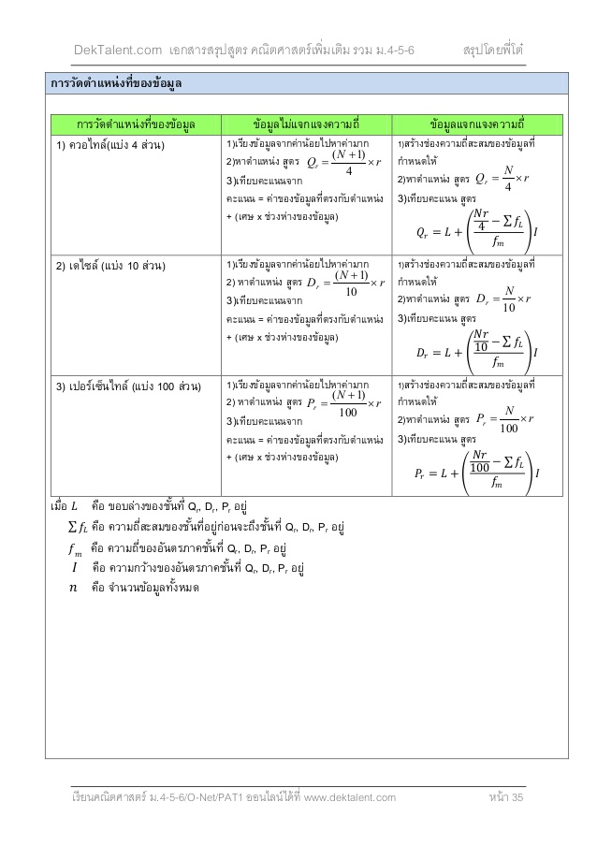

ลำดับและอนุกรม

*ลำดับเลขคณิต พจน์ทั่วไป an = a1+(n-1).d อนุกรมจำกัดเลขคณิต มีผลบวก Sn=*

*อนุกรมอนันต์เลขคณิต มีผลบวก* หาค่าไม่ได้ (ลู่ออก)

*ลำดับเรขาคณิต พจน์ทั่วไป an = a1.rn-1 อนุกรมจำกัดเรขาคณิต มีผลบวก $S_{n}=\frac{a_{1}\left(1-r^{n}\right)}{1-r}$*

*อนุกรมอนันต์เรขาคณิต มีผลบวก*เมื่อ $\left|r\right|<1$ โดย $S_{∞}=\frac{a_{1}}{1-r}$

O-NET 62

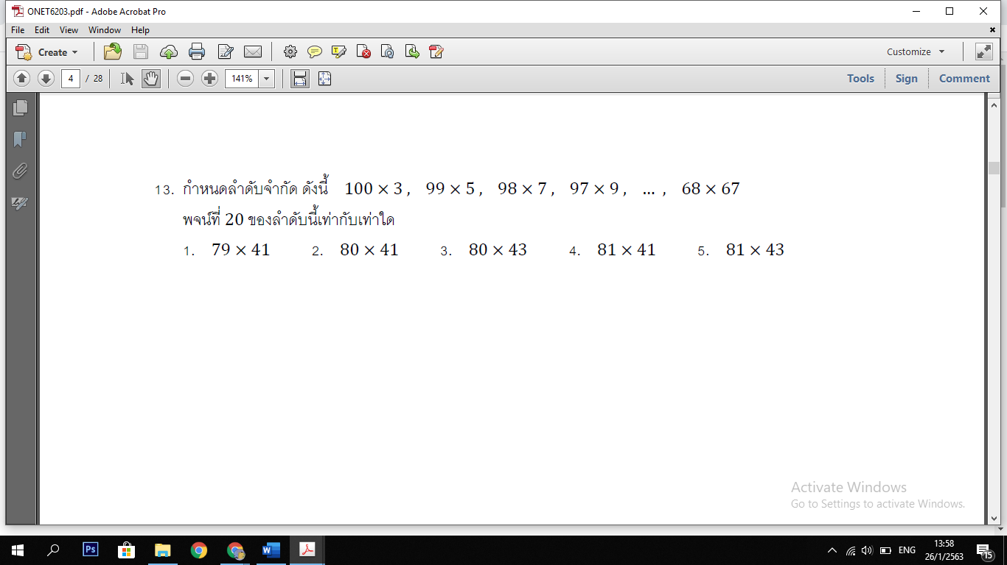

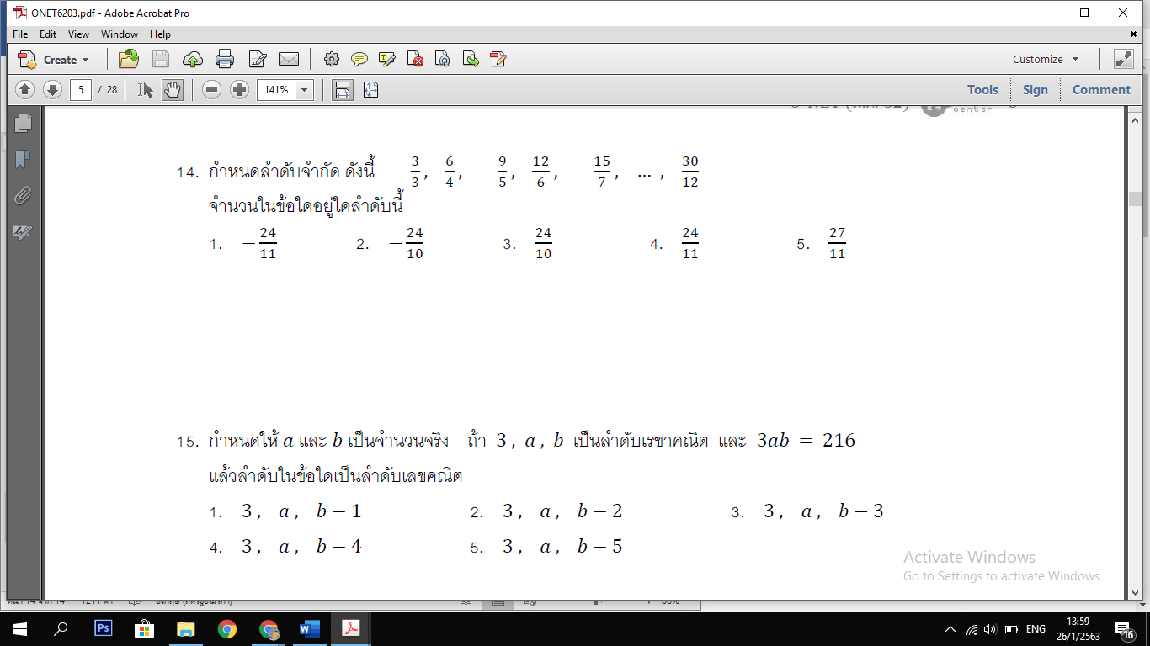



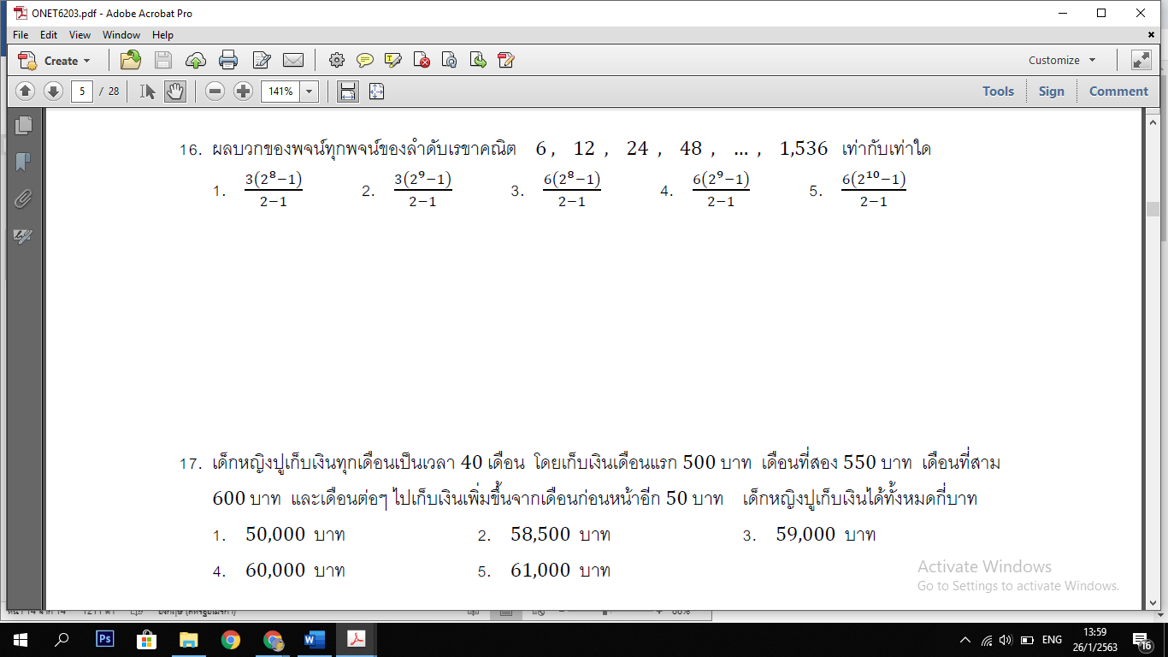



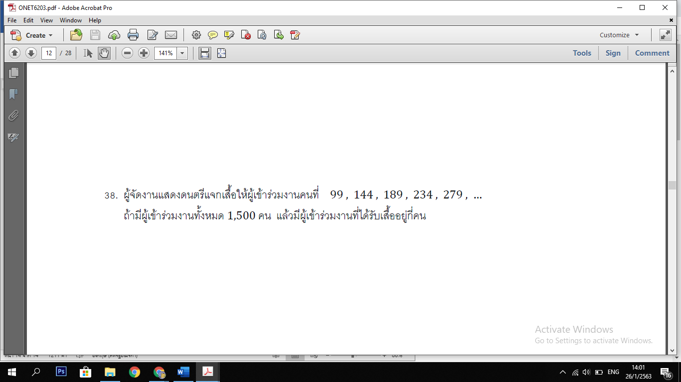

O-NET 61

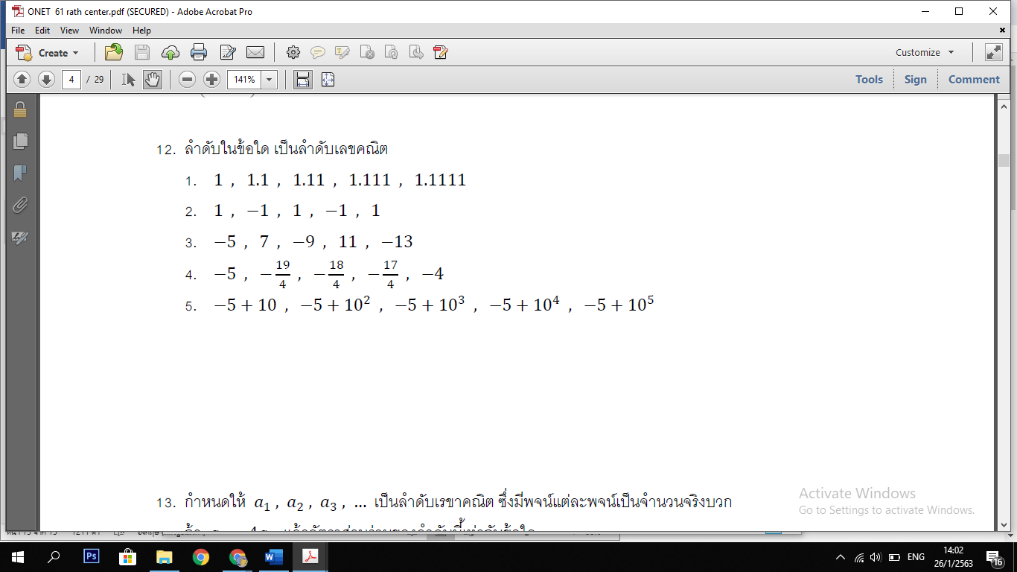

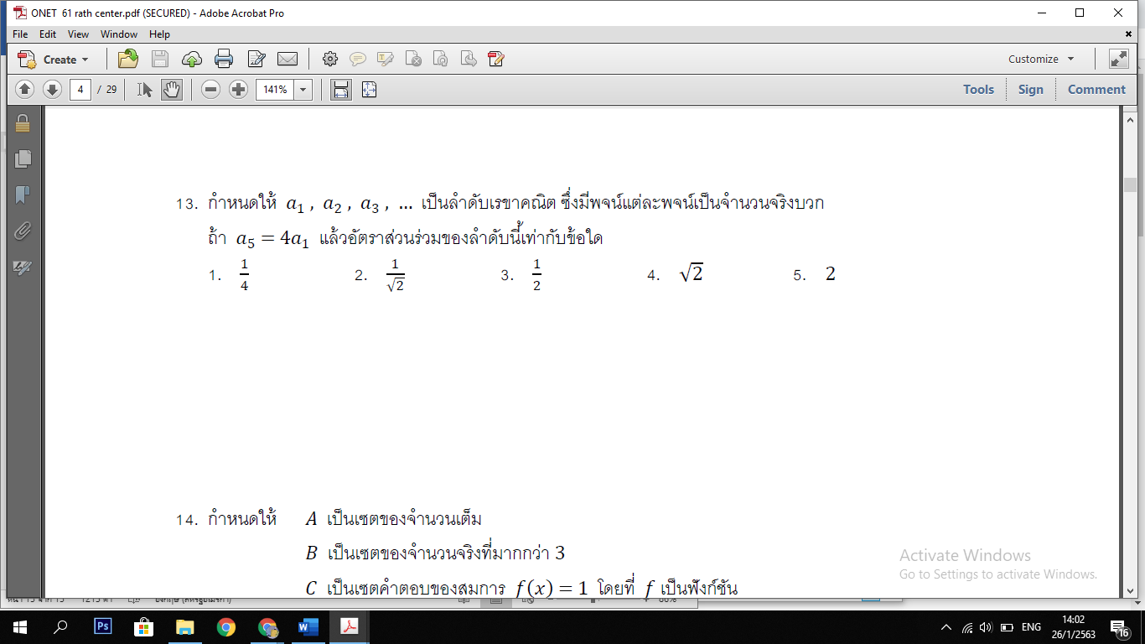

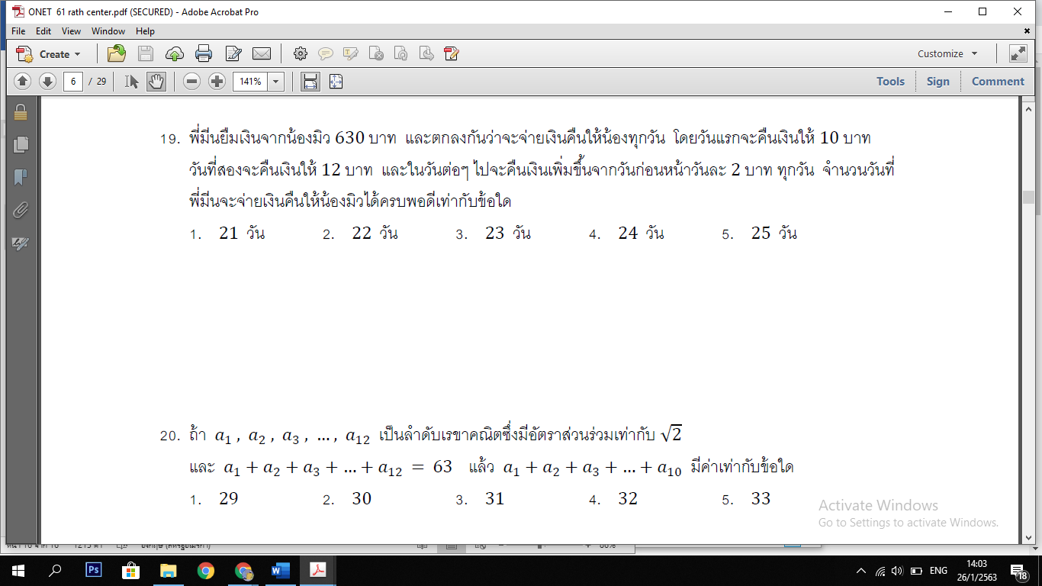



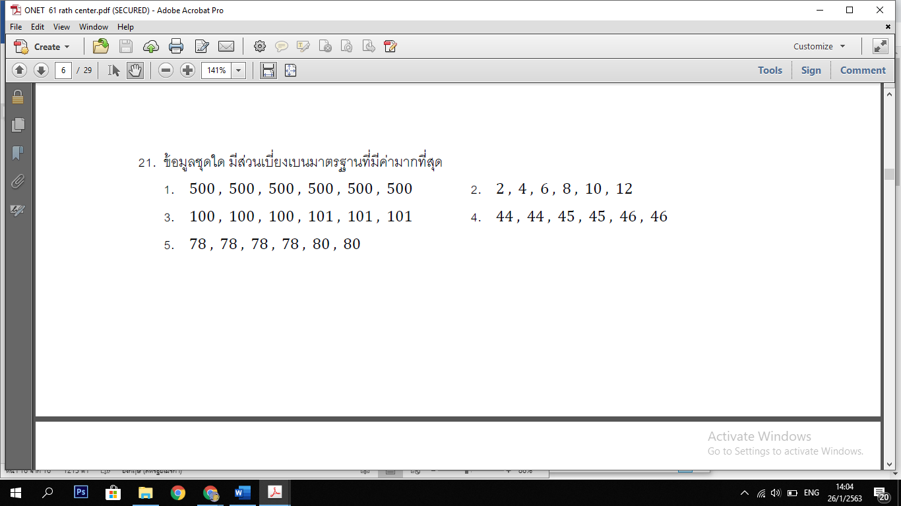

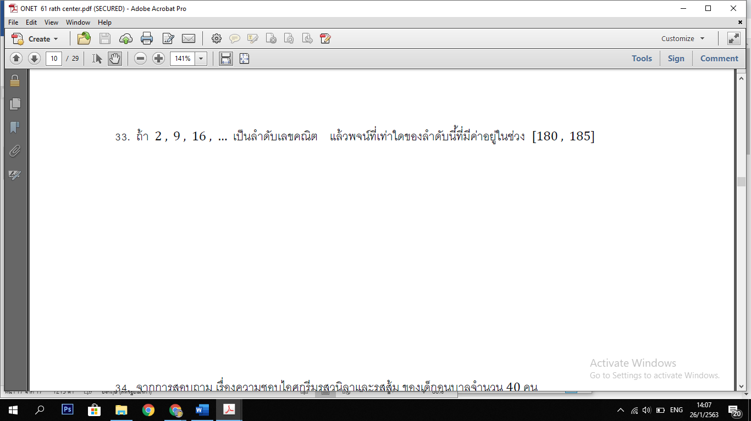

**ฝึกการหาตัวเลขถัดไปใน ข้อสอบ ความรู้ความสามารถทั่วไป**

1.   40     35    38      31      36      27 ....?....

ก. 26       ข. 29       ค. 30       ง. 34

2.   30     13     17     11      15      8    ....?....

ก. 9       ข. 11       ค. 12       ง. 14

3.   12      17     16      23      20      30     24     ....?....

ก. 26         ข. 29       ค. 34      ง. 38

4.    8     11      5        9      4        7        3      7      ....?....

ก. 4       ข. 6       ค. 7       ง. 9

5.   17     12     9      11       15      9        5         8       ....?....

ก. 13       ข. 14       ค. 16       ง. 17

6.     100       99       95     86      70 .....

ก. 35       ข. 42       ค. 45       ง. 46

7.      20      38      74       146 .....

ก. 192       ข. 290       ค. 292       ง. 298

8.     1     10     90       720      .....

ก. 4230       ข. 4320       ค. 5020       ง. 5040

 9.     500       400       200       -100      .....

ก. 0       ข. 100       ค. -200       ง. -500

10.     1     -3      -7    -11       -15     .....

ก. -10       ข. -12       ค. -19       ง. -20

 11. ข้อใดมีค่ามากที่สุด

    ก. a x 1       ข. a + 1       ค. a / 1       ง. a – 1

 12. จงหาตัวเลขถัดไป 1,2,4,7,……

            ก.3                      ข.5                        ค.6                  ง. 11

